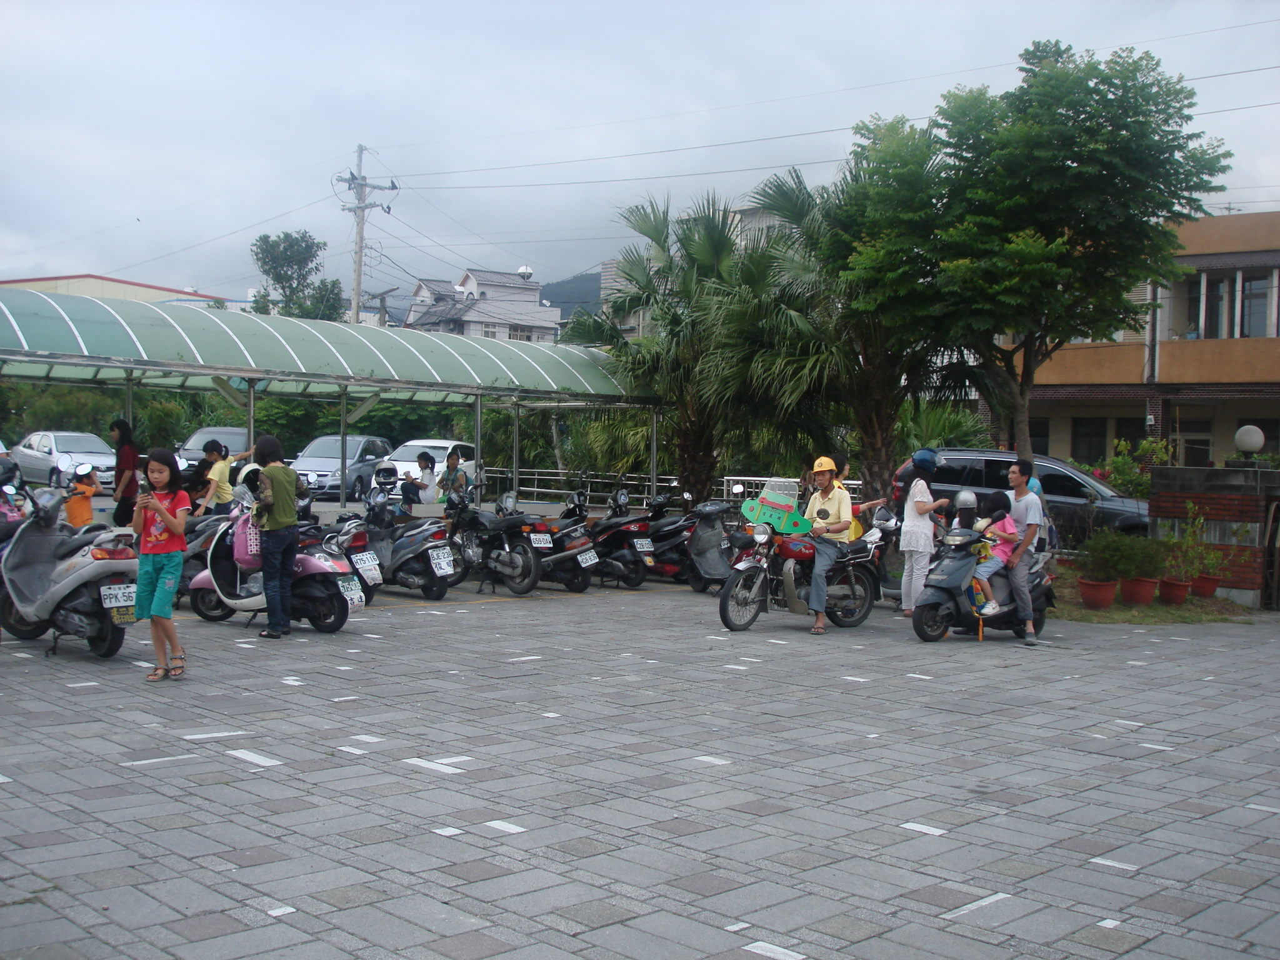
圖片說明：家長接送孩童停車熄火情形
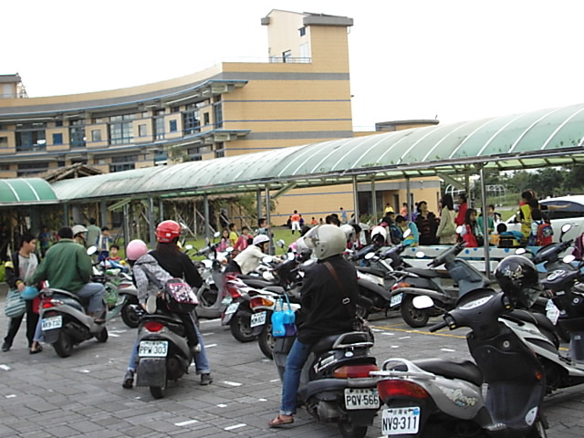
圖片說明：家長接送孩童停車熄火情形

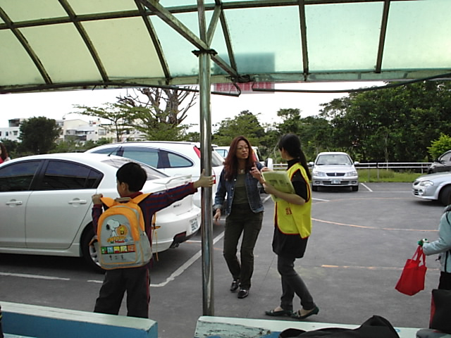
圖片說明：家長接送孩童停車熄火情形
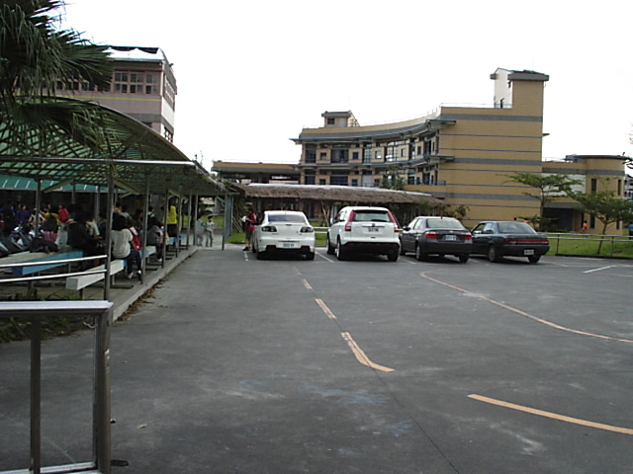
圖片說明：家長接送孩童停車熄火情形

